Trafik işareti tespiti
Bu proje kapsamında yollarda olan trafik işaretlerinin tespit edilmesi hedeflenmektedir. İlk önce kolay resimlerle başlanılacaktır, bu resimlerde sadece trafik işaretleri bulunmaktadır. Trafik işaretlerinin üçgen şeklinden yararlanarak ayrılması hedeflenmektedir.
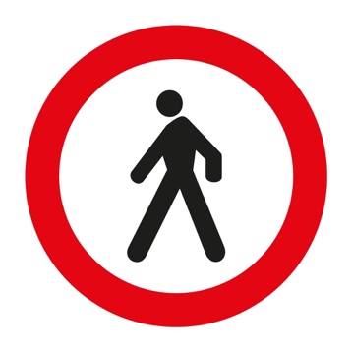
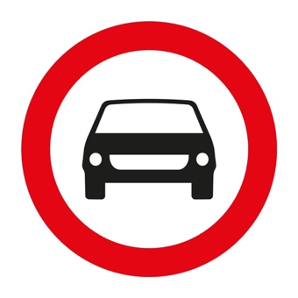


Sonra ise başka detaylar içeren fotoğraflar üzerinden ilerlenecektir.

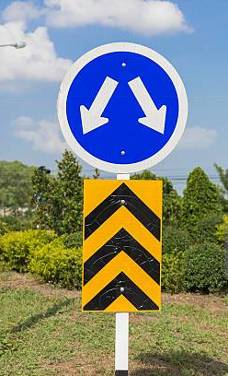
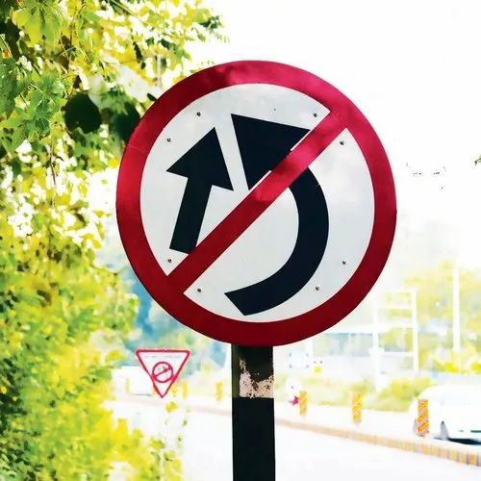
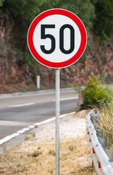

Daha sonra ise gerçek yollarda bulunan uzakta da olsa farklı perspektiflerde olan plakalar tespit edilmeye çalışılacaktır.

